SIMULASI KINERJA JARINGAN GSM KETIKA HANDOVER MENGGUNAKAN NETWORK SIMULATOR (NS2)
Muchamad Wahyudin¹. Helmy Fitriawan. Herlinawati.
Jurusan Teknik Elektro. Fakultas Teknik.Universitas Lampung
¹Email: wahyusmart15@gmail.com

Abstrak
Pada jaringan GSM terdapat suatu proses yang disebut handover. Handover adalah perpindahan mobile station dari Base transceiver Station (BTS) yang satu ke BTS yang lain. Dengan adanya handover , setiap saat mobile station dapat berubah posisi selama percakapan dan terjadinya pengalihan pelayanan dari BTS yang satu ke BTS yang lain ketika pelanggan berpindah dari satu sel ke sel yang lainnya. Penelitian ini dilakukan dengan menggunakan perangkat lunak network simulator versi 2(NS-2) dengan sitem operasi linux 10.10. Penelitian ini membahas kinerja GSM saat handover intra Base Station Controller (BSC) maupun inter BSC dengan mengukur parameter Quality of service (QOS). Penelitian ini menerapkan beberapa variabel dari ukuran paket dan kecepatan. Penelitian ini menerapkan beberapa variabel dari ukuran paket dan kecepatan. Dari hasil Simulasi yang dilakukan, diperoleh nilai rata-rata Throughput dan paket loss yang optimum terjadi pada kecepatan 17 m/s pada intra BSC maupun inter BSC. Pada rata-rata delay terdapat nilai yang fluktuatif pada intra BSC dan juga inter BSC.
Kata kunci : Handover, Network simulator, GSM, QOS
Abstract
There is a process called handover in GSM network. Handover is the displacement of the mobile station from one base transceiver station (BTS) to another BTS. With handover, the mobile station can change position anytime during the talks and conversations handling the transfer of one BTS to another BTS when customers move from one cell to another.
The study was conducted using a software network simulator version 2 (NS-2) with a linux operating sitem 10.10. This study discusses the performance of the current GSM intra Base Station Controller (BSC) handover and inter BSC to measure the parameters of Quality of service (QOS). This study applied some variables from the packet size and speed.
From the simulation results, the value of the Throughput average and packet loss occurs at the optimum speed of 17 m / s at the intra-and inter BSC. On delay average, there is the fluctuating value of intra and inter BSC.
Keyword: Handover, Network Simulator, GSM, QOS.
- Pendahuluan

GSM (Global system for Mobile) adalah generasi kedua dari standar system selular. GSM menggunakan teknologi akses TDMA ( Time Division Multiple Access ) merupakan standar yang dipelopori oleh ETSI ( The European Standard Institute ). Pada awalnya GSM didesain untuk beroperasi pada frekuensi 900 MHz. Pada frekuensi ini, frekuensi uplinks-nya digunakan frekuensi 890–915 MHz, sedangkan frekuensi downlink nya menggunakan frekuensi 935–960 MHz. Bandwith yang digunakan adalah 25 MHZ (915–890 = 960– 935 = 25 MHz), dan lebar kanal sebesar 200 kHz. Dari keduanya, maka didapatkan 125 kanal, dimana 124 kanal digunakan untuk suara dan satu kanal untuk sinyal [1].
Dalam pengoperasian jaringan GSM, operator dituntut untuk dapat memuaskan pelanggan dengan memiliki jaringan yang handal. Salah satu kriteria jaringan yang handal adalah dengan menjaga kualitas percakapan yang baik. Kualitas percakapan pada jaringan selular yang pemakaiannya bergerak ini sangat dipengaruhi oleh handover. Pengertian handover adalah proses pengalihan kanal traffic secara otomatis pada MS (Mobile Station) yang sedang digunakan untuk berkomunikasi tanpa terjadinya pemutusan hubungan [2]. Dengan adanya handover , setiap saat mobile station dapat berubah posisi selama pembicara dan juga terjadinya pengalihan penanganan percakapan dari BTS (Base Transceiver Station) yang satu ke BTS yang lain ketika pelanggan berpindah dari satu sel ke sel yang lainnya
Pada realitasnya proses handover kerap terjadi berapa gangguan yang dapat menyebabkan terputusnya komunikasi atau Drop call. Sering konsumen tidak menyadari akan proses tersebut, oleh karena itu tujuan tugas akhir ini adalah untuk mengetahui kinerja dari jaringan GSM ketika handover.
Salah satu cara untuk mengetahui kinerja jaringan GSM ketika handover yaitu dengan melakukan pemodelan dan simulasi kemudian melakukan pengukuran pada parameter QOS (Quality of Service). Parameter – parameter QOS tersebut adalah Throughput, delay, dan paket loss.
- Tinjauan Pustaka

2.1. GSM (Global System for mobile)

Teknologi GSM banyak diterapkan pada
komunikasi bergerak, khususnya telepon genggam. Teknologi ini memanfaatkan gelombang mikro dan pengiriman sinyal yang dibagi berdasarkan waktu, sehingga sinyal informasi yang dikirim akan sampai pada tujuan. GSM dijadikan standar global untuk komunikasi selular sekaligus sebagai teknologi selular yang paling banyak digunakan orang di seluruh dunia [1].
Pada awalnya GSM didesain untuk beroperasi pada frekuensi 900 MHz. Pada frekuensi ini, frekuensi uplinks-nya digunakan frekuensi 890–915 MHz, sedangkan frekuensi downlink nya menggunakan frekuensi 935–960 MHz. Bandwith yang digunakan adalah 25 MHz (915–890 = 960–935 = 25 MHz), dan lebar kanal sebesar 200 kHz. Dari keduanya, maka didapatkan 125 kanal, dimana 124 kanal digunakan untuk suara dan satu kanal untuk sinyal [1].
Jaringan GSM dibagi menjadi tiga sistem utama diantaranya SS (sistem switching), BSS (Base Station System) dan sistem operasi dan support (OSS). Sistem switching bertanggung jawab untuk melakukan proses panggilan dan fungsi pelanggan. BSS berfungsi sebagai radio dan sebagai pancarima ( pemancar dan penerima) sinyal dari MS dan ke MS, BSS terdiri dari BTS
(Base Transceiver Station) dan BSC ( Base Station Controller). BSC merupakan perangkat yang mengontrol kerja dari sejumlah BTS dan sebagai penghubung BTS dan MSC. Sedangkan fungsi dari BTS adalah untuk berhubungan langsung dengan MS dan juga sebagai penerima dan pengirim sinyal[1]. OSS (operation and support system) merupakan wujud fungsional dari pemantauan jaringan operator dan pengontrolan system [3].

2.2 Handover

Handover merupakan proses pengalihan kanal trafik secara otomatis pada Mobile Station (MS) yang sedang digunakan untuk berkomunikasi tanpa terjadinya pemutusan hubungaan. Secara umum mekanisme handover dibagi menjadi dua macam yaitu, Make Before Break dan pada mekanisme ini, sebelum MS terhubung dan dilayani oleh cell yang baru, maka hubungan dengan cell lama tidak akan diputus. Break Before Make pada mekanisme ini, MS akan memutuskan hubungan dengan cell lama walupun hubungan dengan cell baru belum tercapai. Akibatnya akan ada suatu periode waktu yang singkat dimana MS tidak dilayani oleh cell mananpun. Tipe-tipe handover terdiri dari hard handover,soft handover [2].
2.3 QoS (Quality of Service)
QOS didefinisikan sebagai suatu pengukuran tentang seberapa baik jaringan dan merupakan suatu usaha untuk mendefinisikan karakteristik dan sifat dari suatu layanan. QoS mengacu pada kemampuan jaringan untuk menyediakan layanan yang lebih baik pada trafik jaringan tertentu melalui teknologi yang berbeda-beda. Tujuan dari QoS adalah untuk memenuhi kebutuhan –kebutuhan layanan yang berbeda, yang menggunakan infrastruktur yang sama.
Beberapa parameter QoS yaitu Throughput, delay, dan paket loss. Throughput adalah jumlah data persatuan waktu yang dikirim dari suatu titik jaringan ke titik jaringan yang lain [4]. Delay adalah waktu yang dibutuhkan oleh satu paket dari tempat ke sumber tujuan [5]. Packet loss merupakan suatu parameter yang menggambarkan suatu kondisi yang menunjukkan jumlah total paket yang hilang [6].
2.4 Network Simulator
Network Simulator versi kedua atau disebut juga NS-2 merupakan sebuah perangkat lunak yang berbasis open-source[7]. Artinya setiap pengguna diperbolehkan untuk mengakses kode sumber NS-2 dan mengkompilasinya sesuai dengan keperluan mereka baik berupa pengembangan, perbaikan, maupun modifikasi. NS-2 dirancang pertama kali pada tahun 1989 [8]. Perangkat lunak ini berfungsi untuk memberikan simulasi dari perilaku jaringan yang sebenarnya baik jaringan kabel maupun jaringan nirkabel [4].
Pada pensimulasian, setelah proses simulasi selesai, akan diperoleh trace file sebagai file keluaran simulasi tersebut. Dari file tersebut dapat diperoleh data mengenai hasil dari proses yang terjadi selama simulasi. Metrik-metrik yang dapat kita peroleh dari keluaran simulasi tersebut antara lain Throughput, delay.
Untuk dapat menganalisa metrik-metrik tersebut diperlukan suatu perangkat lunak tambahan yaitu compiler Awk. Dengan adanya perangkat tambahan ini kita dapat membaca hasil simulasi yang telah kita jalankan [9]. Dari data-data tersebut kita dapat menganalisa keluaran hasil simulasi yang telah kita lakukan.

3 Simulasi Jaringan
Proses simulasi dimulai dari perancangan model terlebih dahulu, pada perancangan ini dibuat sebuah model dari jaringan GSM ketika handover pada intra BSC dan inter BSC, pada simulasi ini akan menerapkan beberapa ukuran paket dan kecepatan. Variabel ukuran paket terdiri dari 250 Byte, 500 Byte, dan 1000 Byte, untuk variabel kecepatan terdiri dari 15 m/s, 17 m/s, 20 m/s, 25 m/s dan 30 m/s.
Setelah melakukan perancangan,langkah selanjutnya menetukan parameter-parameter pada model yang akan dibuat. Beberapa parameter yang harus ditentukan yaitu,
- Posisi Tiap BTS, posisi BTS_A adalah (2000,400) dan posisi BTS_B (9000,400)
- Radius BTS, untuk Radius BTS sebesar 3.5 Km



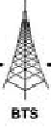
7 km
HO= 3.5 km HO= 3.5 km

a) (2000,400) (9000,400)
(1000,200)

7 km
(2000,400) HO=3.5km(5500,200) (9000 ,400)
b). (1000,200)
Gambar 1. Topologi simulasi handover a). Handover intra BSC, b). Handover Inter BSC
- Daya pancar dan daya terima yaitu 33 dBm dan -104 dBm.
- Gain antena pemancar dan penerima, yaitu 2 dBi dan 12 dBi
- Frekuensi tiap BTS, pada BTS A sebesar 890.2 dan BTS B sebesar 890.4
- Protokol Perutean yang digunakan adalah DSDV (Destination Sequence Distance Vektor).
- CBR digunakan sebagai pembangkit trafik dengan protokol transport UDP.

Setelah semua parameter sudah ditentukan, masukan parmeter tersebut kedalam bahasa pemograman tcl. Setelah menginput seluruh parameter langkah selanjutnya adalah melakukan konfigurasi simulasi. Berikut adalah tahapan pengonfigurasian simulasi yang akan dilakukan pada penelitian ini:

- Meinisialisasi Objek Simulator
- Membuat node jaringan
- Merekam jejak simulasi dan trace file simulasi
- Membuat pengalamatan nodal dengan mode hierarichal
- Menentukan topologi
- Membuat GOD (General Operation Director)
- Membuat nodal wired
- Membuat nodal BTS
- Membuat nodal mobile station
- Menghubungkan nodal jaringan
- Membuat Deklarasi prosedur finish
- Mengatur Pengiriman Data
- Membuat Penjadwalan simulasi
- Menjalankan simulasi

- Analisa Hasil Simulasi Jaringan
Penelitian ini melakukan pengukuran kinerja jaringan GSM ketika terjadi handover dengan metode pemodelan dan simulasi. Tipe handover yang telah disimulasikan adalah hard handover. Hard handover adalah proses perpindahan MS dari satu layanan BTS ke layanan BTS lain, dimana MS hanya berhubungan dengan satu layanan BTS.
Pada simulasi ini terdapat hasil yang sama pada pengukuran parameter QOS antara handover intra BSC dan handover inter BSC, yaitu pada kecepatan dan waktu handover. Untuk kecepatan 15 m/s terjadi kurang lebih 4 detik, pada kecepatan 17 m/s terjadi jeda kurang dari satu detik. Pada handover kecepatan 20 m/s perpindahan berlangsung selama kurang lebih dua detik. Pada kecepatan 25 m/s terjadi jeda handover sebesar 4 detik. Pada kecepatan 30 m/s terjadi jeda handover lebih besar yaitu 7 detik. Waktu simulasi ini berlangsung selama 400 detik.. Pada Simulasi ini memvariasikan variabel ukuran paket dan kecepatan dari mobile station. Dari hasil simulasi diperoleh parameter QOS untuk melihat kinerja dari GSM ketika handover pada intra BSC dan inter BSC.
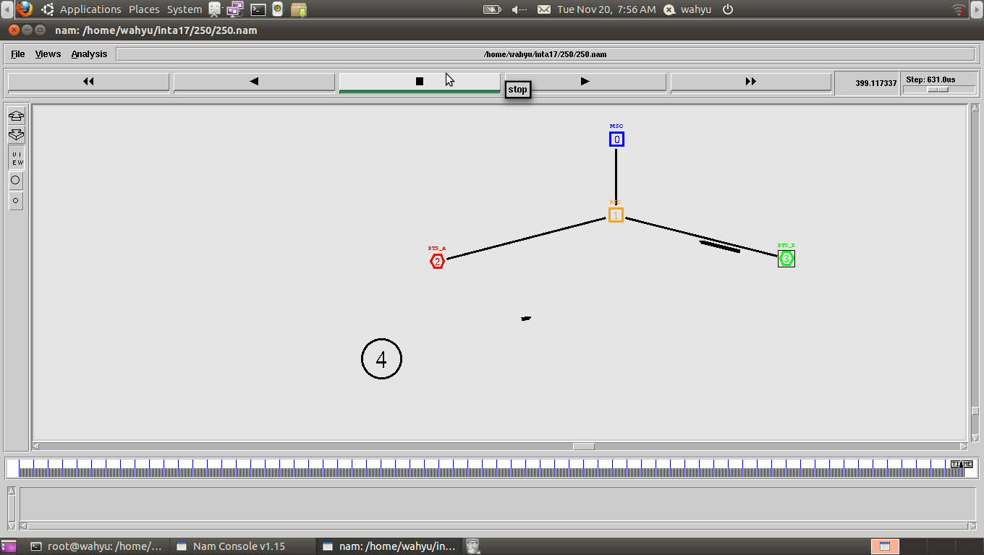

a)

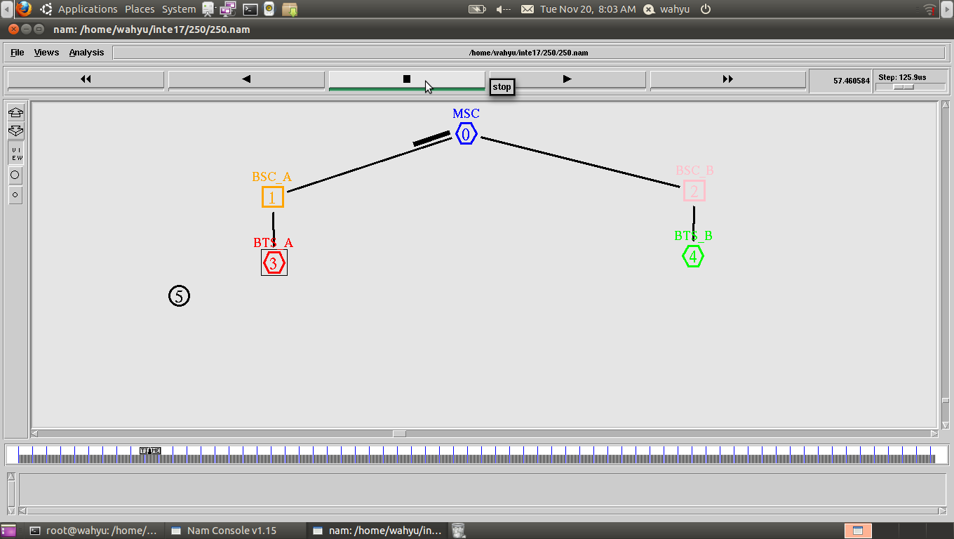

b).

Gambar 2. Hasil output simulasi berupa Animator, a) NAM Intra BSC,b). NAM Inter BSC.
Dari Hasil simulasi, didapatkan parameter QOS yang sama pada intra BSC dan inter BSC yaitu pada Throughput dan paket loss, sedangkan untuk nilai rata-rata delay mengalami fluktuasi.

  - Hasil pengukutan rata-rata Throughput
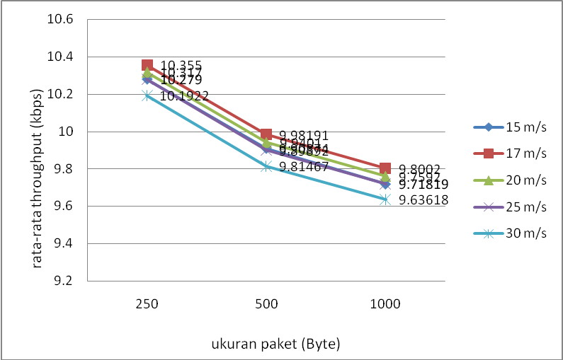

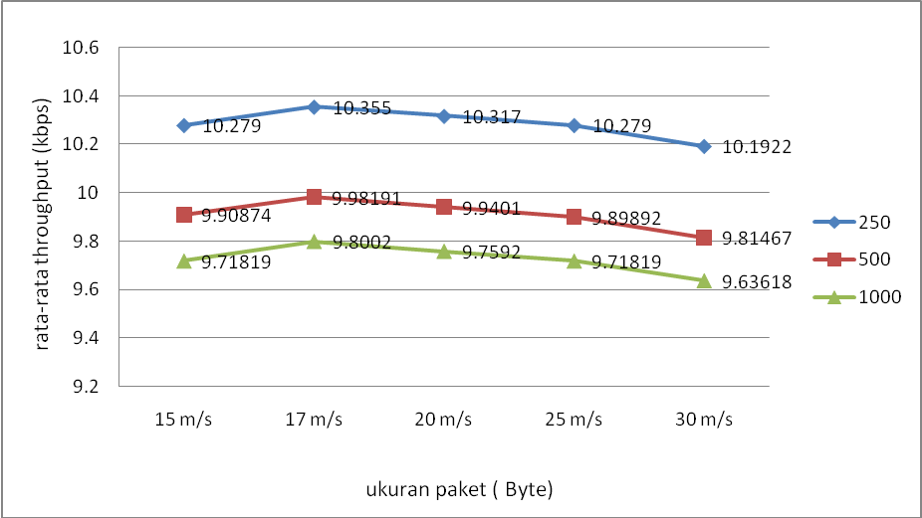
Gambar 3. Karakteristik Throughput sebagai fungsi dari ukuran paket untuk simulasi dengan lima kecepatan

Gambar.4. Karakteristik Throughput sebagai fungsi dari kecepaatan mobile station untuk simulasi dengan tiga jenis ukuran paket.

Gambar 3 dan 4 memperlihatkan perbandingan Throughput berdasarkan ukuran paket dan kecepatan. Terlihat nilai rata-rata Throughput mengalami penurunan ketika ukuran paket diperbesar. Hal ini disebabkan karena ukuran paket yang dikirim semakin besar sedangkan waktu simulasinya sama yaitu 400 detik, Nilai overhead pada setiap ukuran paket dapat mempengaruhi besar Throughput, dimana ketika ukuran paket semakin besar maka jumlah paket yang diterima mendekati setengah dari ukuran paket yang lebih kecil dengan overhead yang sama Untuk Gambar 4 memperlihatkan terjadi penurunan juga mulai dari keceptan 17 m/s sampai 30 m/s. Hal yang serupa juga terjadi pada Inter BSC. Nilai rata-rata Throughput optimum diperoleh ketika kecepatan 17 m/s, hal ini disebabkan ketika kecepatan 17 m/s terdapat paket drop yang sedikit sehingga paket yang diterima lebih banyak yang membuat nilai rata-rata Throughput menjadi besar.

  - Hasil pengukuran paket loss
Gambar dibawah ini adalah karakterisrik paket loss berdasarakan ukuran paket dan kecepatan mobile station

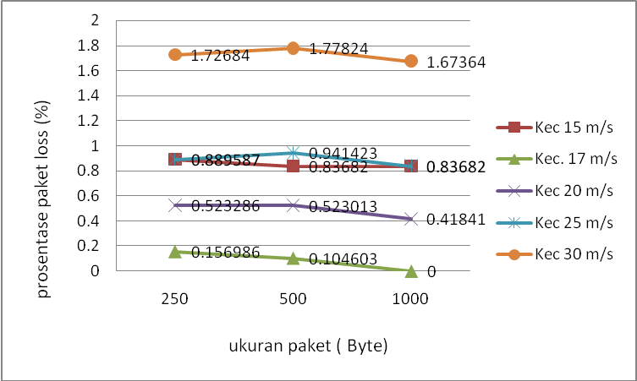

Gambar 5. Karakteristik paket loss sebagai fungsi dari ukuran paket untuk simulasi dengan lima kecepatan.
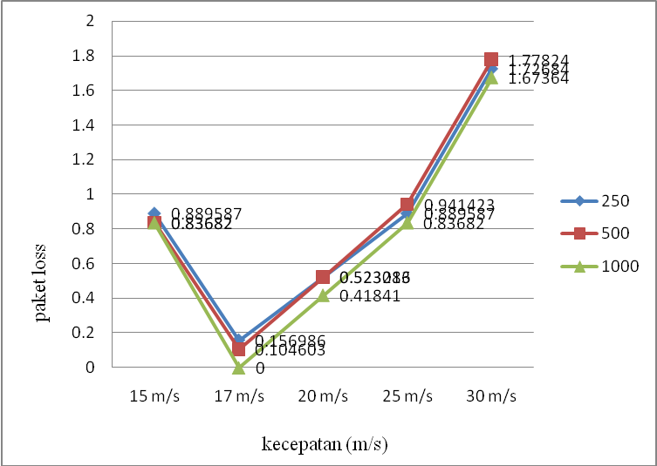

Gambar 6. Karakteristik paket loss sebagai
fungsi dari kecepaatan mobile station untuk simulasi dengan tiga jenis ukuran paket.

Hasil data pengukuran paket loss diperoleh kesamaan antara intra BSC dan inter BSC. semakin cepat pergerakan MS maka paket loss akan semakin besar. Hal ini terjadi pada kecepatan 17 m/s dan 20 m/s, 25 m/s dan 30 m/s, tetapi tidak sesuai ketika kecepatan MS 15 m/s. Ini disebabakan karena pada kecepatan 15 m/s terjadi paket drop yang lebih besar, karena paket yang drop sangat mempengaruhi hasil Throughput sehingga berpengaruh juga terhadap paket loss. Nilai optimum paket loss terjadi pada kecepatan 17 m/s dengan paket loss yang kecil yaitu dibawah 0.1 bahkan ada yang bernilai 0. Sedangkan nilai paket loss terbesar terjadi ketika kecepatan 30 m/s, hal ini disebabakan ketika kecepatan 30 m/s terjadi paket drop yang besar sehingga menyebabkan prosentase paket loss yang besar.
Perbandingan paket loss berdasarkan ukuran paket, terlihat bahwa semakin besar ukuran paket maka akan diperoleh nilai persentase yang lebih kecil kecuali pada kecepatan 15 m/s terjadi paket loss yang sama antara ukuran paket 500 Byte dengan ukuran paket 1000 Byte.

  - Hasil pengukuran rata-rata Delay

Gambar dibawah ini merupakan hasil pengukuran rata-rata delay atau karakteistik delay berdasarkan kecepatan mobile station dan ukuran paket yang terjadi ketika handover intra BSC dan handover Inter BSC.
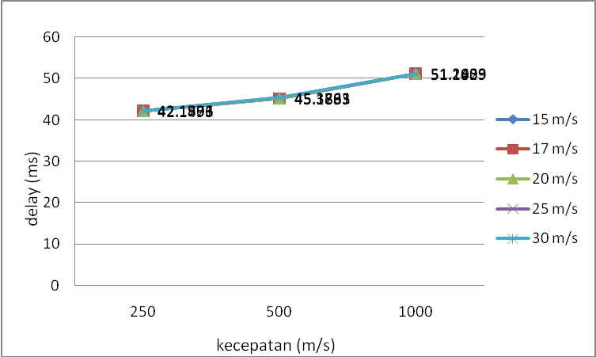

Gambar 7. Karakteristik delay sebagai fungsi dari ukuran paket untuk simulasi dengan lima kecepatan pada intra BSC.
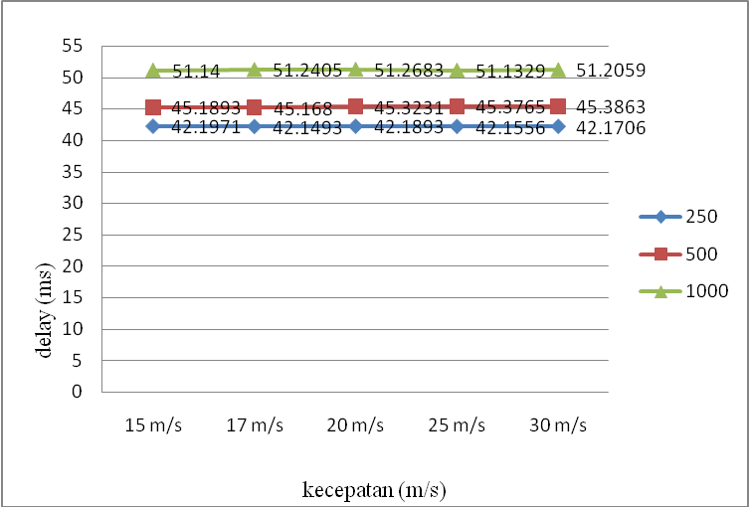

Gambar 8. Karakteristik delay sebagai fungsi dari kecepaatan mobilestation untuk simulasi dengan tiga jenis ukuran paket intra BSC.
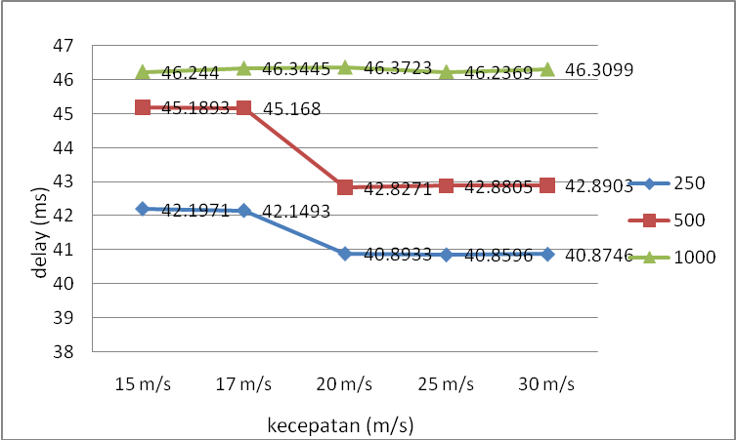

Gambar 9. Karakteristik delay sebagai fungsi dari ukuran paket untuk simulasi dengan lima kecepatan pada inter BSC.
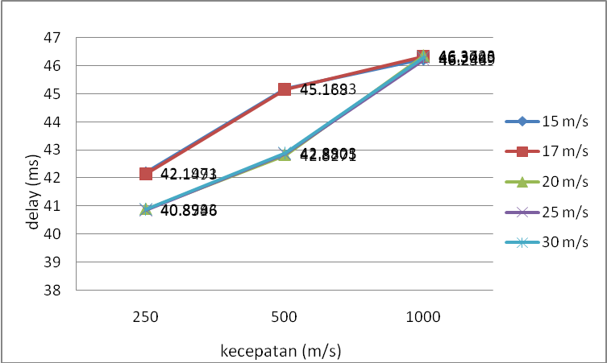

Gambar 10. Karakteristik delay sebagai fungsi dari kecepaatan mobilestation untuk simulasi dengan tiga jenis ukuran paket inter BSC.

Pada grafik intra BSC diatas besar nilai delay antara ketiga kecepatan yaitu 15 m/s, 17 m/s, 20 m/s, 25 m/s dan 30 m/s tidak jauh berbeda berbeda dengan hasil pengukuran delay pada inter BSC yang terlihat ada penurunan yang drastic yang terjadi pada kecepatan 17 m/s dan kecepatan 20 m/s.
Secara keseluruhan nilai delay bersifat fluktuatif atau naik turun. Hal ini disebabkan karena pada saat pengiriman kemungkinan ada buffer yang menyebabkan nilai delay tidak linear.
Perbandingan delay berdasarkan ukuran paket terlihat semakin besar ukuran paket maka semakin besar pula nilai rata-rata delay-nya. Hal ini diesbabkan karena ketika ukuran paket lebih besar maka pengiriman paket membutuhkan waktu yang lama.

- Kesimpulan

Berdasarkan Pemodelan dan Simulasi handover pada GSM yang telah dirancang pada kondisi Inter BSC dan Intra BSC dengan variasi ukuran paket dan variasi kecepatan dapat ditarik kesimpulan sebagai berikut,

- Simulasi GSM ketika handover berhasil dijalankan baik pada intra BSC mupun pada Inter BSC.
- Pada perbandingan Throughput berdasarkan kecepatan, diperoleh Throughput mengalami penurunan dimulai dari kecepatan 17 m/s sampai 30 m/s. Throughput terbesar pada kecepatan 17 m/s dengan nilai kurang lebih 0.04 lebih besar dibandingkan 20 m/s dan 0.08 lebih besar dari kecepatan 15 m/s. Ini terjadi pada intra BSC dan Inter BSC.
- Paket drop mempengaruhi besar kecilnya nilai Throughput.
- Nilai delay tertinggi terjadi pada paket ukuran 1000 Byte, baik itu di intra BSC maupun di inter BSC. Secara keseluruhan nilai delay besifat fluktuatif, atau terlihat naik turun.
- Nilai paket loss yang tinggi terjadi pada kecepatan 30 m/s yaitu rata-rata 1.6-1.7%.
- Waktu jeda atau waktu handover pada kecepatan 15 m/s adalah 4 detik, 17 m/s sebesar 1 detik, 20 m/s adalah 2 detik 25 m/s adalah 4 detik dan 30 m/s adalah 7 detik.
- Throughput dan paket loss memiliki nilai yang sama antara inter BSC dan intra BSC.

Daftar Pustaka

- Wikipedia Foundation, 10 Juni 2012, Global System For Mobile
Communications.
http://id.wikipedia.org/Global_System_for_Mobile_Communications.
- Pratista, Hayu. Mekanisme Handover Pada Sistem Telekomunikasi CDMA. Seminar kerja Praktek.universitas Diponegoro. Semarang.
- Prasetyo, I. B. E. 2006. Simulasi Wireless GSM Berabasis Perangkat Lunak. ITS. Surabaya
- Heriansyah. 2011. Pemodelan dan Simulasi WEB Server Kampus dengan Menggunakan Network Simulator. Skripsi. Universitas Lampung. Bandar Lampung.
- Fitriawan, Helmy. 2003. Pengukuran Trafik Jaringan. Bandar Lampung. Prosiding Dies Natalis Universitas Lampung.
- Solekan. 2009. Sistem telekomunikasi. Buku Panduan. Politeknik Telkom Bandung. Bandung.
- NetworkSimulator.isi.edu/nsnam/ns.
diakses 5 maret 2012
- T.issariyakul,E.Hossain. 2009. Introduction to network simulator NS2. Book. Springer Science.
- Gawk,http://www.gnu.org/manual/gawk/gawk.html, diakses: 10 Juni 2012.

